 San Fernando “Hacer ciudadanía implica visualizar los tiempos complejos como desafíos equiva-

Lentes a instancias de reencuentro y crecimiento personal y colectivo”.

El departamento de Historia del San Fdo. College reafirma su compromiso con

Prof. Sr(a): Genoveva Bravo Riquelme

**GUÍA DE HISTORIA N° 7**

|  |  |  |  |  |
| --- | --- | --- | --- | --- |
| **Nombre** | | | **Nº de lista** | **Nota** |
|  | | |  |  |
| **Curso** | **Fecha** | **Puntaje ideal** | **Puntaje obtenido** |
| 4° Básico ___ | 18 a 22 mayo |  |  |
| **Contenidos**  **Organización política de Chile** | | **Habilidades**  **Conocimiento – Comprensión – Aplicación - Análisis** | |

https://drive.google.com/a/sanfernandocollege.cl/file/d/1Kv93-AFGTWlEEqo2bbVRt0lq1AyeP8Gn/view?usp=drive_web

¿CÓMO ES LA ORGANIZACIÓN POLÍTICA DE CHILE?

DEMOCRACIA: es una forma de gobierno, en la cual los ciudadanos elijen a sus representantes políticos, mediante una votación popular.

REPRESENTANTES POLÍTICOS:- gobiernan y toman decisiones, pensando en el bien común de todos sus

representados.

* Promueven y respetan los derechos de las personas.
* Deben respetar las leyes que rigen al país
* Su mandato es por tiempo limitado

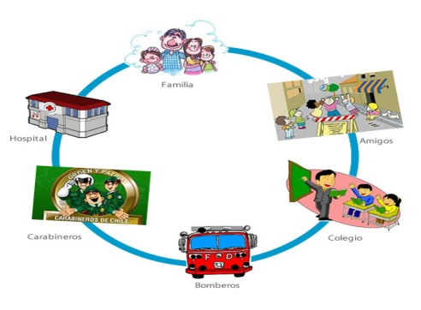

PARTICIPACIÓN CIUDADANA: - pueden elegir y ser elegidos como autoridad política

* Deben respetar las leyes que rigen al país.

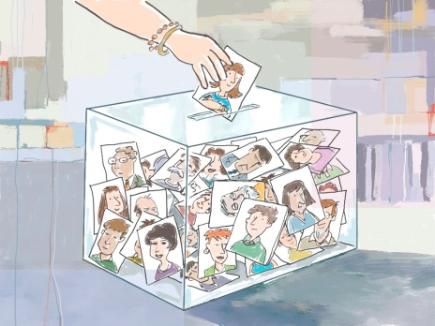

De acuerdo a la información anterior y a tus propias experiencias, desarrolle las siguientes actividades:

|  |
| --- |
| Todas las personas pertenecemos a varias comunidades dentro de la sociedad.  Una de estas es el curso del colegio al cual asistes, lugar donde socializas con  otras personas y aprendes contenidos y valores que te sirven para insertarse adecuadamente  en la sociedad. Para que esta comunidad funcione, es importante  que se organicen y planteen metas y proyectos comunes. |

1.- Marca con un ✓ las formas de participación que puede desarrollar un niño o niña de tu edad

dentro de tu comunidad.

 

 

2.- ¿Participas en algunas de las organizaciones que seleccionaste? Si_____ No _____

¿En cuál o cuáles?__________________________________________________________________

¿De qué forma lo realizas? ___________________________________________________________

________________________________________________________________________________

3.- En qué otras agrupaciones participas? (basquetball, football, artes marciales, danza, pintura, instrumentos musicales, grupo religioso, otro)

____________________________________________________________________________

____________________________________________________________________________

4.- Elija una agrupación a la que ha podido pertenecer y responda:

a) ¿Qué tipo de agrupación es?

__________________________________________________________________________

b) ¿Cómo se llama?

___________________________________________________________________________

c) ¿Son sólo hombres, sólo mujeres o es mixta?

__________________________________________________________________________

d) ¿Tiene reglas (normas)?, Indique al menos tres:

__________________________________________________________________________

__________________________________________________________________________

__________________________________________________________________________

e) ¿Qué hacen cuando a algún integrante del grupo le sucede un problema?

__________________________________________________________________________

__________________________________________________________________________

f) Dibuje y pinte esta agrupación

|  |
| --- |
|  |

 gbravo@sanfernandocollege.cl